2023年内蒙古住院医师-内蒙古住院医师口腔内科考试历年参考核心考点荟萃附答案

第一卷

一.参考题库(共25题)
1.男60岁，上颌总义齿纵折，主诉修复两年来，纵折3次，检查患者牙槽嵴尚可。下颌弓后部明显大于上颌弓，旧义齿为正常排列，义齿固位良好，边缘伸展适宜。分析原因（）
A、基托过薄
B、上颌人工牙排列过于偏颊侧
C、咬合不平衡
D、基托为塑料基托
E、人工牙为瓷牙

正确答案:B

2.以下说法哪项是正确的（）
A、非解剖式人工牙咀嚼效能差，侧向力小
B、非解剖式人工牙咀嚼效能好，侧向力小
C、解剖式人工牙咀嚼效能差，侧向胎力大
D、解剖式人工牙咀嚼效能好，侧向力小
E、两者无差别

正确答案:A

3.急性根尖周炎应急处理的主要原则是（）
A、消炎止痛
B、安抚治疗
C、调止痛
D、建立引流
E、开髓

正确答案:D

4.患者男，65岁。初戴全口义齿时，发现补偿曲线曲度过小，该患者戴义齿后最容易出现的问题是（）
A、义齿后缘压痛
B、义齿后缘翘动
C、前牙开
D、发音不清
E、面容苍老

正确答案:B

5.选择型盒时面与顶盖之间以及模型周边与型合之间应有的距离为（）
A、2～3mm
B、3～5mm
C、5～10mm
D、0.5mm
E、均可

正确答案:C

6.女性，42岁。缺失，行双端固定桥修复。由于基牙较敏感，先试戴1周。采用的粘固剂最好是（）
A、磷酸锌粘固剂
B、树脂粘固剂
C、玻璃离子粘固剂
D、氧化锌粘固剂
E、牙胶

正确答案:D

7.戴全口义齿做侧向运动时工作侧颊尖不接触，如何才能达到侧向平衡（）
A、加大补偿曲度
B、减小补偿曲度
C、加大上颌横曲度
D、减小上颌横曲度
E、降低非工作侧舌尖

正确答案:D

8.女童，6岁。右下后牙吃饭时疼痛1周。检查：龋洞较深，腐质黄褐色，不松动，叩痛（一）。萌出2／3，近中窝沟微卡探针，略粗糙。咬合面龋洞浅。牙色充填体，边缘不密合。
腐质去尽后达牙本质深层，备洞后应进行的治疗步骤是（）
A、光敏复合体充填
B、银汞合金充填
C、间接盖髓，复合体充填
D、玻璃离子粘固粉充填后预成冠修复
E、复合树脂嵌体修复

正确答案:C

9.颌面部恶性肿瘤进行动脉内灌注化疗药物时所选用的动脉是（）
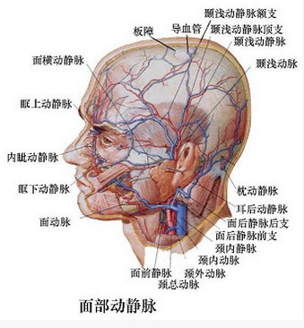
A、颈外动脉
B、颈外动脉
C、颈内动脉
D、舌动脉
E、颞浅动脉

正确答案:E

10.创伤对牙周组织的影响是（）
A、单纯、短期的创伤可引起牙周袋
B、牙动度增加是诊断创伤的惟一指征
C、创伤可加重牙周炎时牙周袋和牙槽骨吸收
D、创伤不增加牙松动
E、引起牙龈炎

正确答案:C

11.女性，19岁。因楔状缺损引起可复性牙髓炎来院做间接盖髓已2周，术后已无症状，修复选用的垫底材料应是（）
A、流动树脂
B、氢氧化钙
C、磷酸锌水门汀
D、玻璃离子水门汀
E、氧化锌丁香油水门汀

正确答案:D

12.某患者，缺失，烤瓷固定桥修复，1个月后固定桥松动，最不常见的原因是（）
A、基牙负荷过大
B、固位体固位力不够
C、牙体固位形差
D、冠与基牙不密合
E、基牙折断

正确答案:A

13.患者，女，47岁，右上颌后牙不能咬物半年，现一直用左侧咀嚼，近日感觉咀嚼不适加重就诊。检查发现右上颌第一磨牙Ⅱ度松动，近中间隙，龈色暗红牙周萎缩约2mm．X线片示近中牙槽骨角形吸收近根尖1/3。诊断局限性慢性牙周炎，可能原因（）
A、不良剔牙习惯
B、食物嵌塞
C、创伤
D、偏侧咀嚼
E、以上都不是

正确答案:B

14.翼外肌分上下两头，其上头止于（） 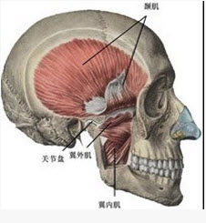
A、髁状突颈部
B、下颌关节盘前缘
C、乙状切迹
D、下颌角
E、下颌小舌

正确答案:B

15.暂时冠的作用不是（）
A、避免牙髓再度受刺激
B、保持患牙的牙位
C、避免面磨损
D、保持近、远中间隙
E、为戴冠提供便利

正确答案:C

16.全口义齿初戴做前伸检查时，发现前牙接触后牙不接触，应如何才能达到前伸平衡（）
A、增加切道斜度
B、减小切道斜度
C、减小牙尖斜度
D、减少补偿曲线曲度
E、磨低后牙牙尖

正确答案:B

17.在以下关于全冠咬合面的描述中不准确的是（）
A、必须恢复原有的面大小与形态
B、应与邻牙面形态相协调
C、应与对颌牙面形态相协调
D、力方向接近牙齿长轴
E、无早接触

正确答案:A

18.患者男，32岁，缺失，伸长，龈间隙3mm，患者要求活动修复，以下哪种处理较恰当（）
A、义齿用铸造金属面
B、义齿面和支托整体铸造
C、义齿支架和支托整体铸造
D、根管治疗后截冠，常规活动义齿修复
E、根管治疗后截冠，常规固定桥修复

正确答案:B

19.患者女，25岁，缺失，间隙正常，要求固定修复，则最佳设计为（） 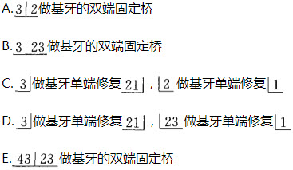
A、A
B、B
C、C
D、D
E、E

正确答案:B

20.患者，男性，42岁，数月来右下后牙常进食后疼痛，偶自发痛及冷、热刺激痛，自服抗生素可缓解，1天前进食后复发。检查：见口腔卫生差，龈上、下结石多，牙龈轻度充血水肿，右下678牙体完整，右下7叩（+），右下8颊向错位，伸长无对颌，右下8与右下7之间有较多食物残渣，龈乳头中度充血水肿，压痛，未探及牙周袋，右下678X线片未见异常。导致该症状出现的促进因素是（）。
A、牙石
B、食物嵌塞
C、创伤
D、错畸形
E、牙菌斑

正确答案:B

21.铸造支托的颊舌径宽度在磨牙为磨牙颊舌径宽度的（）
A、1／2
B、1／3
C、1／4
D、2／3
E、3／4

正确答案:B

22.一患者戴用全口义齿1周，主诉咬合疼痛，定位不明确。检查：黏膜未见红肿或溃疡部位，基托边缘伸展合适，做正中咬合时，上颌义齿有明显扭转，问题是（）
A、基托不密合
B、基托翘动
C、侧方早接触
D、前伸干扰
E、正中关系有误

正确答案:E

23.患者女，40岁。右上颌第一磨牙面纵向隐裂且累及牙髓，临床牙冠较短，咬合紧，根管治疗已完成。该病例的最适修复体设计是（）
A、锤造全冠
B、铸造全冠
C、邻嵌体
D、瓷全冠
E、嵌体

正确答案:B

24.钉洞固位形不可设计在（）
A、死髓牙的面
B、前牙舌面窝近舌隆突处
C、前牙舌面切嵴与近远中边缘嵴交界处
D、后牙牙尖间的窝沟处
E、后牙牙尖处

正确答案:E

25.排牙时为达到平衡，下列哪个叙述是错误的（）
A、必须有横曲线
B、必须有纵曲线
C、纵曲线主要影响前伸平衡
D、横曲线影响侧方平衡
E、牙体长轴颊舌向倾斜可调整纵曲线

正确答案:E

第二卷

一.参考题库(共25题)
1.女性，56岁。残根要求拔除，在行左下牙槽神经及舌神经阻滞麻醉5分钟后，患者觉左下唇及同侧舌尖前部有麻木感；但在分离颊侧牙龈时患者仍觉疼痛，其原因可能是（）
A、患牙根尖周有炎症
B、未麻醉颊长神经
C、未麻醉颏神经
D、局部麻醉药中未加入肾上腺素
E、患者过度紧张

正确答案:B

2.某患者男，56岁。戴上下局部义齿．1周，自述嚼碎食物困难。查：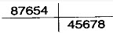一缺失，设计为混合支持式义齿，人工牙较天然牙稍小，面外形正常。咬合状态下，咬合纸可从上下人工牙之间抽出。造成嚼碎食物困难的原因是（）
A、人工牙面面积小
B、人工牙垂直距离过低，咀嚼效率低
C、人工牙面无食物排溢道
D、咬合低
E、人工牙牙尖斜度不够高

正确答案:D

3.关于后牙3／4冠的牙体预备，正确的是（）
A、邻面轴沟预备可在邻面唇侧1／3与中1／3交界处
B、面沟预备是为了防止修复体向脱位
C、正常关系时，冠的边缘要覆盖颊、舌尖
D、邻轴沟与牙长轴方向一致
E、舌面预备可不去除倒凹

正确答案:A

4.患者，女，50岁。戴义齿3天，咀嚼时感义齿松动度明显。查：缺失，为托式可摘局部义齿。上分别为三臂卡环，颊舌侧基托位于黏膜转折，远中覆盖磨牙后垫近中1/3。前伸及侧方未见早接触。引起义齿翘动的原因是（）
A、基托伸展过长
B、非正中无多点接触
C、支托形成了转动轴
D、卡环数目不够
E、覆盖的基托游离端黏膜过厚

正确答案:C

5.完善的全口义齿制作至少需要使用的架为（）
A、简单架
B、平均值架
C、半可调架
D、全可调架
E、简单架和全可调架

正确答案:C

6.缺失，余留牙正常。若设计成牙支持式可摘局部义齿，基牙应该选择（） 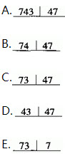
A、A
B、B
C、C
D、D
E、E

正确答案:B

7.临床上对余留牙的选磨有（）
A、诊断性调
B、临床调
C、重度伸长牙的处理
D、不均匀磨耗部分的选磨
E、以上都对

正确答案:E

8.上颌缺失，余留牙正常。基牙应选（） 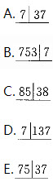
A、A
B、B
C、C
D、D
E、E

正确答案:A

9.不适合用作牙周炎影像学检查方法的是（）
A、根尖片
B、翼片
C、下颌横断片
D、曲面体层片
E、根尖片数字减影技术

正确答案:C

10.患者女，13岁，冠折近1／2，叩（-），无松动，无变色。X线示已行完善根充，根尖孔已闭合。最宜的治疗方案是（）
A、直接树脂恢复前牙外形及美观
B、置金属桩后恢复前牙外形及美观
C、置纤维桩后恢复前牙外形及美观
D、置纤维桩后冠修复
E、树脂充填后贴面修复

正确答案:C

11.与前伸平衡有关的主要因素哪项不对（）
A、切道斜度
B、补偿曲度
C、开口度
D、牙尖功能面斜度
E、髁导斜度

正确答案:C

12.片切面型嵌体牙体预备，在片切面上做小箱状固位的部位是（）
A、1／3
B、颊1／3
C、龈1／3
D、中1／3
E、舌1／3

正确答案:D

13.龈上牙石易沉积于（）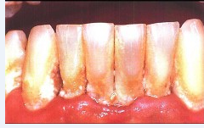
A、上前牙邻面
B、双尖牙
C、磨牙
D、上后牙颊面和下前牙舌面
E、舌面和上前牙唇面

正确答案:D

14.患者男，70岁。3周前左侧下颌前部肿痛，经消炎药治疗后现已缓解。查见残根，不松动，X线片见根尖周透射区约3mm×5mm，根尖部少量外吸收。当日应做的治疗为（）
A、塑化治疗
B、覆盖义齿
C、根尖手术
D、根管治疗
E、拔除

正确答案:D

15.关于颞下颌关节脱位的诊断哪一项是错误的（）
A、开闭口在关节窝内均能扪及髁突
B、大张口运动后不能自行闭合
C、双侧脱位可能出现疼痛
D、关系紊乱
E、关节X线片示髁突位于关节结节前方

正确答案:A

16.男，44岁，右下后牙牙龈反复肿胀疼痛半年多，每次服用消炎药症状有好转。检查：牙龈颊侧有一瘘管，近中探诊6．5mm深，叩（+）牙髓活力（+），可能的诊断是（）
A、慢性根尖周炎
B、急性牙周脓肿
C、慢性牙周脓肿
D、牙髓炎
E、牙龈脓肿

正确答案:A

17.缺失，唇侧牙槽嵴丰满，突度较大，在设计观测线时，模型倾斜应（）
A、向后
B、向前
C、向左侧
D、向右侧
E、以上都不是

正确答案:A

18.表情肌的止点在（） 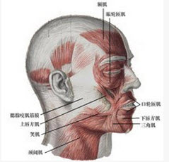
A、皮肤
B、皮下组织
C、筋膜浅层
D、粘膜
E、骨膜

正确答案:A

19.咬肌间隙感染最多见来源于（） 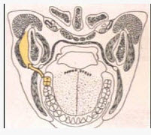
A、下磨牙根尖感染
B、下颌第3磨牙冠周炎
C、下颌骨骨髓炎
D、下颌磨牙牙周炎
E、上颌磨牙尖周炎

正确答案:B

20.某患者，锥形牙，与邻牙之间有约1mm间隙，可选择的修复方法，除了（）
A、树脂贴面
B、3／4冠
C、金属烤瓷冠
D、全瓷冠
E、瓷贴面

正确答案:B

21.可出现大块分界不清的死骨为（） 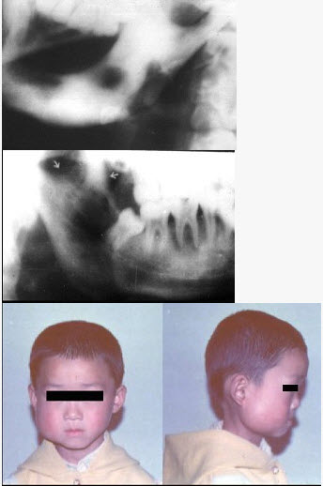
A、急性中央性骨髓炎
B、慢性化脓性骨髓炎
C、边缘性骨髓炎
D、放射性骨髓炎
E、婴幼儿骨髓炎

正确答案:D

22.患者，男，30岁。两年前全冠修复左下后牙，一直使用良好，近1周感该牙痛，昨日始出现夜间疼。查：铸造全冠修复，远中颈探诊空虚，探痛明显，余未见异常。引起夜间疼的主要原因是（）
A、冠边缘粘固剂溶解
B、牙龈萎缩至颈部暴露
C、咬合创伤
D、继发龋引起牙髓炎
E、水平食物嵌塞引起龈乳突炎

正确答案:D

23.牙髓感染的主要途径是（）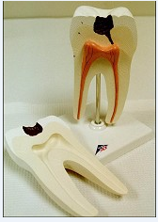
A、发育异常的结构
B、外伤冠折
C、深龋
D、楔状缺损
E、深牙周袋

正确答案:C

24.以下关于邻嵌体邻面片切洞形的描述错误的是（）
A、用于邻面缺损大而浅时
B、可在片切面内制备箱形固位
C、可在片切面内制备小肩台
D、用于邻面突度较大时
E、片切面颊舌边缘应达到自洁区

正确答案:D

25.下列因素能改变牙周组织对菌斑的刺激反应，除外（）
A、性激素
B、肾上腺激素
C、甲状旁腺激素
D、创伤
E、糖尿病

以上内容仅为本文档的试下载部分，为可阅读页数的一半内容。如要下载或阅读全文，请访问：https://d.book118.com/578124111143006027

